中國文化大學教育部高教深耕計畫計畫成果紀錄表

子計畫 | B2-2-4「涵養中國文化落實於教學與課程」計畫：工學院
具體作法 | 陶瓷實作
主題 | 陶瓷藝術實作技巧訓練
內容  （活動內容簡述/執行成效） | 主辦單位：化學工程與材料工程學系  活動日期：111年11月4日 13:30~16:30  活動地點：創客中心 陶藝教室  主 講 者：許柏彥老師  參與人數： 12 人（教師 1 人、學生 9 人、行政人員 1 人、校外 1人）  內 容：  開始準備第一次燒製，陶土需要經過兩次燒製才會變成陶瓷，一從乾胚燒至800度成為素燒胚，再燒結至1230度變成陶瓷，今天來教導大家陶瓷燒製的知識以及進窯前燒製的準備，首先要把胚體用海綿擦至順滑。然後用修胚刀把表面突起的土整理乾淨，用砂紙輕輕打磨圓潤再寫上名字就可以準備進窯及排窯了，至於作品已完成的同學除了排窯外可以練習手拉胚。  執行成效：  同學們學習到陶瓷製成的過程，知道陶瓷燒結的溫度，親身體驗燒窯前的準備，學習陶藝製程。
活動照片  (檔案大小以不超過2M為限) | 活動照片電子檔名稱  (請用英數檔名) | 活動照片內容說明(每張20字內)
 | 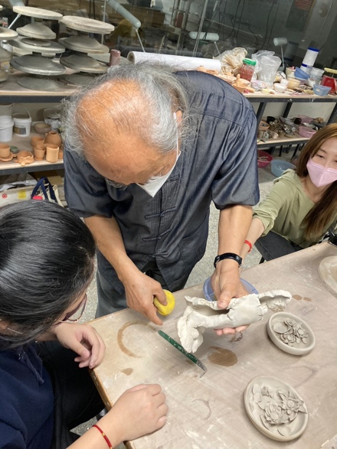 | 老師示範用海綿整理乾胚
 | 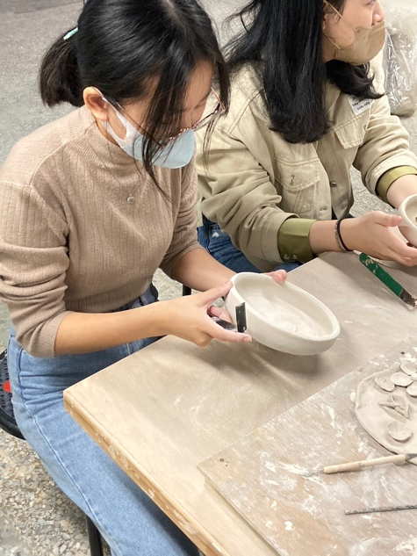 | 同學修胚
 | 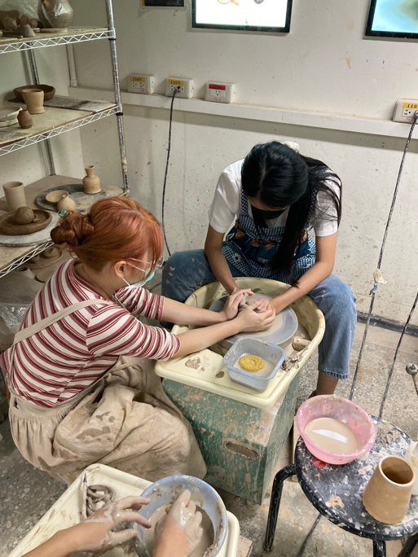 | 學生練習手拉胚
 | 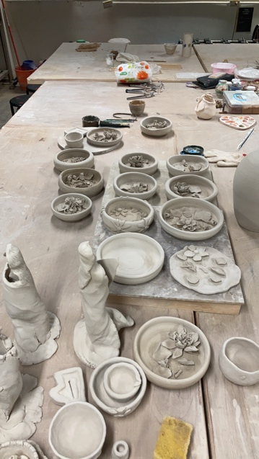 | 同學修好的作品準備進窯

